ACUERDO DE PRESTACIÓN DE SERVICIOS

Fecha: 04/12/2024

Conste por el presente documento denominado “Acuerdo de Servicios” (en adelante, el "Acuerdo") que se establece entre Geeky Tech S.A.C., identificado con RUC N° 20608337602 debidamente representada por su Gerente General, el señor Cris Alan Bonifaz Menacho identificado con DNI N° 43989632 en adelante denominado "CLIENTE", y Felipe Santiago Meneses Arevalo identificado con DNI N° 41997377, en adelante denominado "Proveedor", con el objetivo de establecer los términos y condiciones de la relación laboral. Ambas partes, acuerdan lo siguiente:

1. DATOS INGRESO:

POSICIÓN: | OPERADOR
FECHA DE INGRESO: | 04/12/2024
FUNCIONES ESPECÍFICAS: | OPERADOR DE INSTALACION DE SISTEMAS CCTV

2. PAGOS:

PERIODO | NOMBRE DEL PROYECTO | PAGO POR JORNADA DIARIA
DICIEMBRE 2024 | MR SUSHI CCTV GUARDIA CIVIL | S/.150.00

4. INFORMACIÓN BANCARIA:

NRO. DE CUENTA | 19370923941042
NRO. CÓDIGO INTERBANCARIO - CCI | 00219317092394104211
NOMBRE DEL BANCO | BCP

- El Proveedor se compromete a generar el comprobante denominado Recibo por Honorarios Electrónico, por el monto que se pacta en el presente acuerdo.

5. VIGENCIA:

Este acuerdo entrará en vigencia desde la fecha señalada en la clausula primera,
siendo que a partir de esa fecha se contabilizará las horas para su pago respectivo,
así mismo el termino será posterior a la comunicación expresa de EL CLIENTE.

6. HORARIO:

No existe un horario especifico establecido, puesto que EL PROVEEDOR podrá
realizar sus servicios en el horario que le sea posible y en la cantidad de horas que
le sean necesarias para el cumplimiento de sus servicios.

7. SUBORNIDACION LABORAL
El presente acuerdo de prestación de servicios es de naturaleza civil, por lo tanto queda establecido que EL PROVEEDOR no está sujeto a relación de dependencia frente a EL CLIENTE, y en tal sentido NO EXISTE SUBORDICACION LABORAL de ninguna índole, puesto que EL PROVEEDOR tiene plena libertad en el ejercicio de sus servicios profesionales, procurando cautelar eficientemente los intereses de este y cumpliendo los servicios solicitados por EL CLIENTE.

8. CONFORMIDAD:

Este Acuerdo entra en vigor a partir de la fecha de la firma de ambas partes. Ambas partes han leído y comprendido los términos y condiciones del presente Acuerdo.

Firmado y aceptado por:

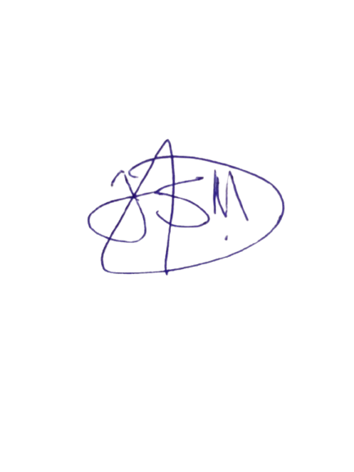
__________________________________ _______________________________
FELIPE SANTIAGO MENESES AREVALO CRIS ALAN BONIFAZ MENACHO
PROVEEDOR REPRESENTANTE LEGAL

